
หน่วยการเรียนรู้ที่ 3 ชีวิตกับสิ่งแวดล้อม

แผนการจัดการเรียนรู้ที่ 8

ชั้นประถมศึกษาปีที่ 6 เวลา 1 ชั่วโมง

ทรัพยากรน้ำ
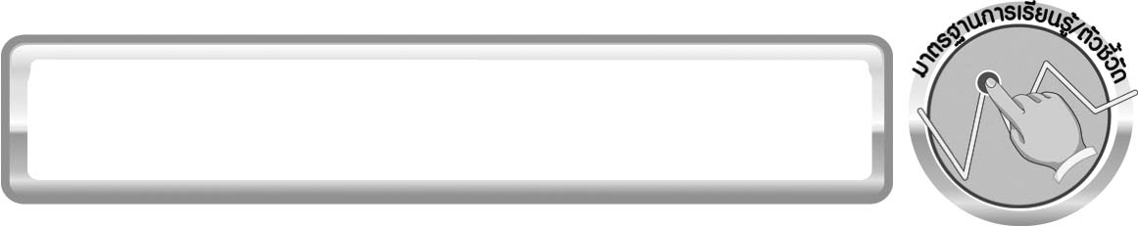
มาตรฐานการเรียนรู้/ตัวชี้วัด

มาตรฐานการเรียนรู้
มาตรฐาน ว 2.2 เข้าใจความสำคัญของทรัพยากรธรรมชาติ การใช้ทรัพยากรธรรมชาติในระดับท้องถิ่น ประเทศ และโลก นำความรู้ไปใช้ในการจัดการทรัพยากรธรรมชาติและสิ่งแวดล้อมในท้องถิ่นอย่างยั่งยืน
ตัวชี้วัด
1. ว 2.2 ป.6/1 สืบค้นข้อมูลและอภิปรายแหล่งทรัพยากรธรรมชาติในแต่ละท้องถิ่นที่เป็นประโยชน์ต่อการดำรงชีวิต
2. ว 2.2 ป.6/2 วิเคราะห์ผลของการเพิ่มขึ้นของประชากรมนุษย์ต่อการใช้ทรัพยากรธรรมชาติ
3. ว 2.2 ป.6/3 อภิปรายผลต่อสิ่งมีชีวิตจากการเปลี่ยนแปลงสิ่งแวดล้อม ทั้งโดยธรรมชาติและโดยมนุษย์
4. ว 2.2 ป.6/4 อภิปรายแนวทางในการดูแลรักษาทรัพยากรธรรมชาติและสิ่งแวดล้อม
5. ว 2.2 ป.6/5 มีส่วนร่วมในการดูแลรักษาสิ่งแวดล้อมในท้องถิ่น

มาตรฐานการเรียนรู้
มาตรฐาน ว 8.1 ใช้กระบวนการทางวิทยาศาสตร์และจิตวิทยาศาสตร์ในการสืบเสาะหาความรู้ การแก้ปัญหา รู้ว่าปรากฏการณ์ทางธรรมชาติที่เกิดขึ้นส่วนใหญ่มีรูปแบบที่แน่นอน สามารถอธิบายและตรวจสอบได้ภายใต้ข้อมูลและเครื่องมือที่มีอยู่ในช่วงเวลานั้น ๆ เข้าใจว่าวิทยาศาสตร์ เทคโนโลยี สังคม และสิ่งแวดล้อม มีความเกี่ยวข้องสัมพันธ์กัน
ตัวชี้วัด
1. ว 8.1 ป.6/1 ตั้งคำถามเกี่ยวกับประเด็น หรือเรื่อง หรือสถานการณ์ ที่จะศึกษา
ตามที่กำหนดให้และตามความสนใจ
2. ว 8.1 ป.6/2 วางแผนการสังเกต เสนอการสำรวจตรวจสอบ หรือศึกษาค้นคว้า และคาดการณ์สิ่งที่จะพบจากการสำรวจตรวจสอบ
3. ว 8.1 ป.6/3 เลือกอุปกรณ์ และวิธีการสำรวจตรวจสอบที่ถูกต้องเหมาะสมให้ได้ผลที่ครอบคลุมและเชื่อถือได้
4. ว 8.1 ป.6/4 บันทึกข้อมูลในเชิงปริมาณและคุณภาพ วิเคราะห์ และตรวจสอบผลกับสิ่งที่คาดการณ์ไว้ นำเสนอผลและข้อสรุป
5. ว 8.1 ป.6/5 สร้างคำถามใหม่เพื่อการสำรวจตรวจสอบต่อไป
6. ว 8.1 ป.6/6 แสดงความคิดเห็นอย่างอิสระ อธิบาย ลงความเห็นและสรุปสิ่งที่ได้เรียนรู้
7. ว 8.1 ป.6/7 บันทึกและอธิบายผลการสำรวจตรวจสอบตามความเป็นจริง มีเหตุผล และมีประจักษ์พยานอ้างอิง
8. ว 8.1 ป.6/8 นำเสนอ จัดแสดงผลงานโดยอธิบายด้วยวาจา และเขียนรายงานแสดงกระบวนการและผลของงานให้ผู้อื่นเข้าใจ

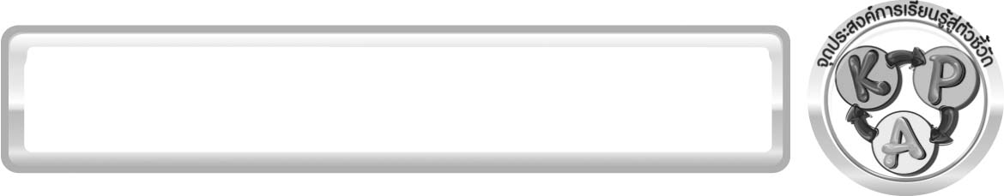
จุดประสงค์การเรียนรู้สู่ตัวชี้วัด

1. สืบค้นข้อมูลเกี่ยวกับทรัพยากรน้ำและการอนุรักษ์ทรัพยากรน้ำได้ (P)
2. อธิบายทรัพยากรน้ำและการอนุรักษ์ทรัพยากรน้ำได้ (K)
3. เป็นคนช่างสังเกต ช่างคิดช่างสงสัย และเป็นผู้ที่มีความกระตือรือร้นในการ
เสาะแสวงหาความรู้ (A)

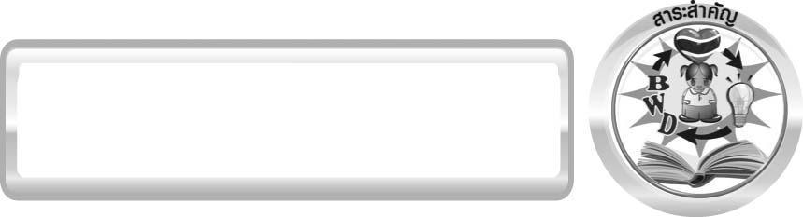
สาระสำคัญ

น้ำเป็นสิ่งจำเป็นสำหรับสิ่งมีชีวิต สิ่งมีชีวิตใช้น้ำในด้านต่าง ๆ ทั้งใช้ดื่ม กิน ชำระร่างกาย เป็นที่อยู่อาศัย เป็นแหล่งพลังงาน เป็นเส้นทางคมนาคม และเป็นแหล่งท่องเที่ยว
ปัญหาเกี่ยวกับการใช้ทรัพยากรน้ำ
มนุษย์เป็นต้นเหตุสำคัญที่ทำให้เกิดปัญหากับทรัพยากรน้ำ คือ ทำให้น้ำเน่าเสียซึ่งมีสาเหตุต่าง ๆ
ดังแผนภาพ

การปล่อยน้ำเสียจากโรงงาน-อุตสาหกรรมลงสู่แหล่งน้ำ
การทิ้งขยะมูลฝอย
และสิ่งปฏิกูลลงแหล่งน้ำ
ปัญหาเกี่ยวกับ
การใช้ทรัพยากรน้ำ
สาเหตุ

การทิ้งสารพิษที่ตกค้างจากการเกษตรลงแหล่งน้ำ

แผนภาพก้างปลา สาเหตุของปัญหาเกี่ยวกับการใช้ทรัพยากรน้ำ
การอนุรักษ์ทรัพยากรน้ำ
1. ไม่ทิ้งขยะมูลฝอย และสิ่งปฏิกูลลงแหล่งน้ำ
2. ควรจัดระบบบำบัดน้ำเสียในชุมชน
3. สร้างจิตสำนึกในการใช้น้ำอย่างรู้คุณค่า
4. ร่วมกันอนุรักษ์ป่าไม้ ซึ่งเป็นแหล่งต้นน้ำลำธาร

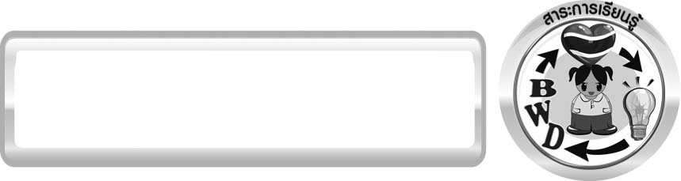
สาระการเรียนรู้

ทรัพยากรธรรมชาติในท้องถิ่น
- ทรัพยากรน้ำและการอนุรักษ์ทรัพยากรน้ำ

สมรรถนะสำคัญของผู้เรียน
1. ความสามารถในการสื่อสาร
▪ การอธิบาย การเขียน การพูดหน้าชั้นเรียน
2. ความสามารถในการคิด
▪ การสังเกต การจำแนกประเภท การคิดวิเคราะห์ การสร้างคำอธิบาย การสื่อความหมาย
การจัดระบบความคิดเป็นแผนภาพ การสืบค้นโดยใช้กระบวนการทางวิทยาศาสตร์
3. ความสามารถในการใช้ทักษะชีวิต
▪ กระบวนการกลุ่ม
4. ความสามารถในการใช้เทคโนโลยี


คุณลักษณะอันพึงประสงค์

ใฝ่เรียนรู้
ตัวชี้วัดที่ 4.1 ตั้งใจ เพียรพยายามในการเรียนและเข้าร่วมกิจกรรมการเรียนรู้

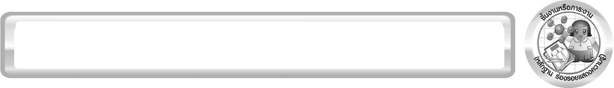
ชิ้นงานหรือภาระงาน (หลักฐาน ร่องรอยแสดงความรู้)

แผนภาพความคิด ความสำคัญ ปัญหา และแนวทางแก้ไขทรัพยากรน้ำ

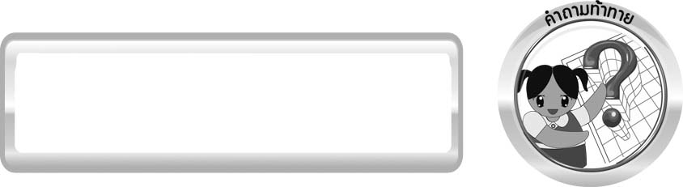
คำถามท้าทาย

ทรัพยากรน้ำมีความสำคัญต่อสิ่งมีชีวิตหรือไม่ อย่างไร

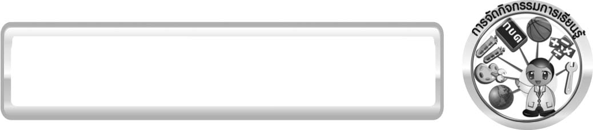
การจัดกิจกรรมการเรียนรู้

ขั้นที่ 1 สร้างความสนใจ (engagement) (5 นาที)
1. ครูทบทวนประสบการณ์เดิมและนำนักเรียนเข้าสู่บทเรียนใหม่เกี่ยวกับทรัพยากรน้ำและ
การอนุรักษ์ทรัพยากรน้ำ จากนั้นให้นักเรียนร่วมกันแสดงความคิดเห็น โดยครูใช้คำถามกระตุ้นความสนใจของนักเรียนดังนี้
1.1 ทรัพยากรน้ำมีความสำคัญต่อสิ่งมีชีวิตหรือไม่ อย่างไร
2. ให้นักเรียนเขียนคำตอบในกระดาษที่ครูเตรียมให้

ขั้นที่ 2 สำรวจและค้นหา (exploration) (20 นาที)
ให้นักเรียนแบ่งกลุ่ม กลุ่มละ 4 คน จากนั้นให้นักเรียนแต่ละกลุ่มศึกษาและสืบค้นข้อมูลเกี่ยวกับทรัพยากรน้ำและการอนุรักษ์ทรัพยากรน้ำ จากแหล่งเรียนรู้ต่าง ๆ เช่น อินเทอร์เน็ต จากนั้นร่วมกันออกแบบนำเสนอผลการสืบค้นให้อยู่ในแบบที่น่าสนใจ

ขั้นที่ 3 อธิบายและลงข้อสรุป (explanation) (20 นาที)
1. ให้ผู้แทนนักเรียนแต่ละกลุ่มนำเสนอผลการสืบค้นหน้าชั้นเรียน เพื่อแลกเปลี่ยนเรียนรู้กัน
2. ให้นักเรียนร่วมกันแสดงความคิดเห็นจากผลการสืบค้น
3. ให้นักเรียนสรุปความรู้ด้วยตนเองเกี่ยวกับทรัพยากรน้ำและการอนุรักษ์ทรัพยากรน้ำให้ได้ประเด็นตามจุดประสงค์การเรียนรู้
ขั้นที่ 4 ขยายความรู้ (elaboration) (10 นาที)
ให้นักเรียนเขียนแผนภาพความคิดเกี่ยวกับความสำคัญ ปัญหาและแนวทางแก้ไข
ทรัพยากรน้ำ จัดทำเป็นชิ้นงาน ให้ได้ลักษณะดังนี้
ทรัพยากรน้ำ

ความสำคัญ
ปัญหา
แนวทางแก้ไข
ดื่ม กิน ชำระร่างกาย
ที่อยู่อาศัยของสัตว์น้ำ
แหล่งพลังงาน

น้ำเสียจากการทิ้งขยะ
ไม่ทิ้งขยะมูลฝอยลงแหล่งน้ำ
สร้างระบบบำบัดน้ำเสีย
ก่อนปล่อยลงสู่แหล่งน้ำ
น้ำเสียจากโรงงานอุตสาหกรรม
น้ำมากเกิน เกิดน้ำท่วมไหลบ่า
ปลูกป่า รักษาป่า ซึ่งเป็นแหล่ง
ต้นน้ำลำธาร
แหล่งท่องเที่ยว
ขาดแคลนน้ำเนื่องจากตัดไม้ทำลายป่า
ใช้น้ำอย่างประหยัด เพื่อให้มีน้ำใช้ตลอดไปตัดไม้ทำลายป่า

แผนภาพความคิด ความสำคัญ ปัญหา และแนวทางแก้ไขทรัพยากรน้ำ

ขั้นที่ 5 ประเมิน (evaluation) (5 นาที)
1. ให้นักเรียนเขียนแสดงความรู้สึกหลังการเรียน ในประเด็นต่อไปนี้
▪ สิ่งที่นักเรียนได้เรียนรู้ในวันนี้คืออะไร
▪ นักเรียนเข้าใจเรื่องใดมากที่สุด
▪ นักเรียนมีปัญหาหรือข้อสงสัยในเรื่องใดบ้าง
▪ นักเรียนพึงพอใจกับการเรียนในวันนี้หรือไม่
▪ นักเรียนต้องการให้ครูปรับปรุงการสอนในเรื่องใด
2. ครูประเมินการเรียนรู้ของนักเรียนดังนี้ สังเกตพฤติกรรมของนักเรียนขณะทำงานร่วมกัน สังเกตการตอบคำถามของนักเรียนในชั้นเรียน ศึกษาผลการประเมินตนเองของนักเรียนจากการเขียนแสดงความรู้สึกหลังเรียน ประเมินการสืบค้น ประเมินแผนภาพความคิด และประเมินคุณลักษณะ
อันพึงประสงค์ โดยใช้แบบประเมินตามสภาพจริง

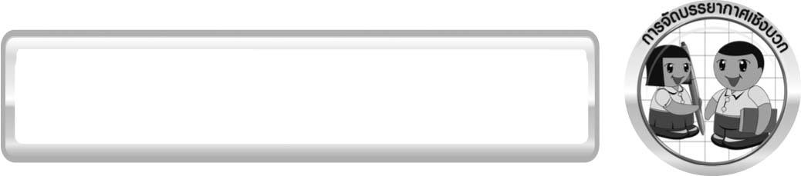
การจัดบรรยากาศเชิงบวก

ครูกระตุ้นให้นักเรียนแสดงความคิดเห็น โดยไม่ต้องกังวลว่าถูกหรือผิด ช่วยกันปรับปรุงแก้ไขได้ ควรให้โอกาสนักเรียนได้นำเสนอผลการสืบค้นหรือชิ้นงานในชั้นเรียน เพื่อเป็นการแบ่งปันความรู้ต่อนักเรียนกลุ่มอื่น ๆ และเกิดการอภิปรายระหว่างกลุ่ม

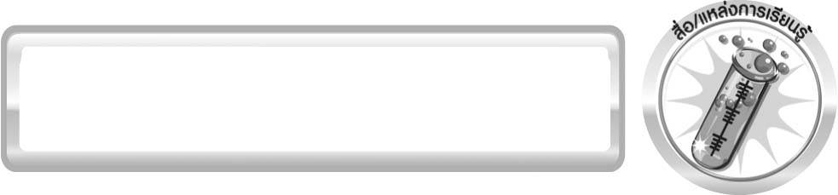
สื่อ/แหล่งการเรียนรู้

แหล่งเรียนรู้ภายในและภายนอกชั้นเรียน

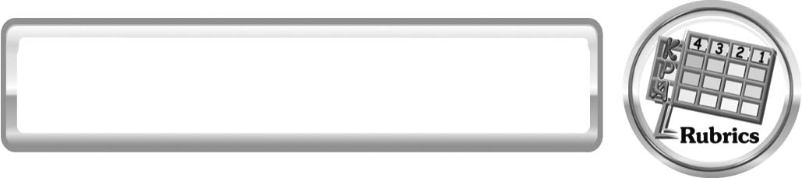
แบบประเมินการเรียนรู้
เกณฑ์การให้คะแนนแบบประเมินการจัดกระทำและนำเสนอแผนภาพความคิด
ตัวชี้วัด | ระดับคะแนน
ตัวชี้วัด | 4 | 3 | 2 | 1
การจัดกระทำและนำเสนอแผนภาพความคิด | จัดกระทำแผนภาพความคิดอย่างเป็นระบบ และนำเสนอด้วยแบบที่ชัดเจนถูกต้อง ครอบคลุม และมีการเชื่อมโยงให้เห็นเป็นภาพรวม | จัดกระทำแผนภาพความคิดอย่างเป็นระบบ มีการจำแนกข้อมูลให้เห็นความสัมพันธ์และนำเสนอด้วยแบบที่ครอบคลุม | จัดกระทำแผนภาพความคิดได้ มีการยกตัวอย่างเพิ่มเติมและนำเสนอด้วยแบบต่าง ๆ แต่ยัง  ไม่ครอบคลุม | จัดกระทำแผนภาพความคิดอย่างไม่เป็นระบบ และนำเสนอไม่สื่อความหมายและไม่ชัดเจน

เกณฑ์การให้คะแนนแบบประเมินการแสวงหาแหล่งข้อมูล
ตัวชี้วัด | ระดับคะแนน
ตัวชี้วัด | 4 | 3 | 2 | 1
1. การวางแผนค้นคว้าข้อมูลจาก  แหล่งเรียนรู้ | วางแผนที่จะค้นคว้าข้อมูลจากแหล่งเรียนรู้ที่หลากหลายเชื่อถือได้ และมีการเชื่อมโยงให้เห็นเป็นภาพรวม แสดงให้เห็นถึงความสัมพันธ์ของวิธีการทั้งหมด | วางแผนที่จะค้นคว้าข้อมูลจากแหล่งเรียนรู้ ที่หลากหลายและเหมาะสม แต่ไม่มีการเชื่อมโยงให้เห็นเป็นภาพรวม | วางแผนที่จะค้นคว้าข้อมูลจากแหล่งเรียนรู้ โดยมีครูหรือผู้อื่นแนะนำบ้าง | ไม่มีการวางแผนที่จะค้นคว้าข้อมูลจากแหล่งเรียนรู้อย่างเป็นระบบ
2. การเก็บรวบรวมข้อมูล | เก็บรวบรวมข้อมูลตามแผนที่กำหนด  ทุกประการ | เก็บรวบรวมข้อมูลโดยคัดเลือกและ/หรือประเมินข้อมูล | เก็บรวบรวมข้อมูลโดยไม่มีการคัดเลือกและ/หรือประเมินข้อมูล | เก็บรวบรวมข้อมูลเป็นระยะ ขาดการประเมินเพื่อคัดเลือก
3. การจัดกระทำข้อมูลและการนำเสนอ | จัดกระทำข้อมูลอย่างเป็นระบบ มีการเชื่อมโยงให้เห็นเป็นภาพรวม และนำเสนอด้วยแบบต่าง ๆ อย่างชัดเจน ถูกต้อง | จัดกระทำข้อมูลอย่างเป็นระบบ มีการจำแนกข้อมูลให้เห็นความสัมพันธ์นำเสนอด้วยแบบต่าง ๆ ได้อย่างถูกต้อง | จัดกระทำข้อมูลอย่างเป็นระบบ มีการยกตัวอย่างเพิ่มเติมให้เข้าใจง่ายและนำเสนอด้วยแบบต่าง ๆ แต่ยังไม่ถูกต้อง | จัดกระทำข้อมูล อย่างไม่เป็นระบบ และนำเสนอ  ไม่สื่อความหมาย และไม่ชัดเจน
4. การสรุปผล | สรุปผลได้อย่างถูกต้อง กระชับ ชัดเจน และครอบคลุม มีเหตุผลที่อ้างอิงจากการสืบค้นได้ | สรุปผลได้อย่างกระชับ แต่ยังไม่ชัดเจนและ  ไม่ครอบคลุมข้อมูลจากการวิเคราะห์ทั้งหมด | สรุปผลได้กระชับกะทัดรัด แต่ไม่ชัดเจน | สรุปผลโดยไม่ใช้ข้อมูลและไม่ถูกต้อง
5. การเขียนรายงาน | เขียนรายงานตรงตามจุดประสงค์ ถูกต้องและชัดเจน และมีการเชื่อมโยง ให้เห็นเป็นภาพรวม | เขียนรายงานตรงตามจุดประสงค์อย่างถูกต้อง และชัดเจน  แต่ขาดการเรียบเรียง | เขียนรายงานโดยสื่อความหมายได้ โดยมีครูหรือผู้อื่นแนะนำ | เขียนรายงานได้ตามตัวอย่าง แต่ใช้ภาษาไม่ถูกต้อง และ  ไม่ชัดเจน

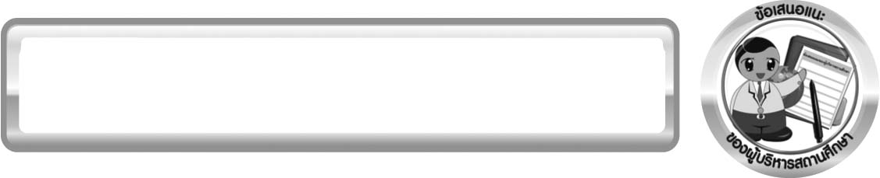
ข้อเสนอแนะของผู้บริหารสถานศึกษา

______________________________________________________________________________
________________________________________________________________________________________________________________________________________________________________________________________________________________________________________________________________________________________________________________________
______________________________________________________________________________
________________________________________________________________________________________________________________________________________________________________________________________________________________________________________________________________________________________________________________________
______________________________________________________________________________
________________________________________________________________________________________________________________________________________________________________________________________________________________________________________________________________________________________________________________________
______________________________________________________________________________
________________________________________________________________________________________________________________________________________________________________________________________________________________________________________________________________________________________________________________________
____________________________________________________________________________________________________________________________________________________________

ลงชื่อ__________________________ (ผู้บริหารสถานศึกษา)
(__________________________)
_________/________/________

บันทึกหลังการสอน

ผลการจัดการเรียนการสอน
______________________________________________________________________________
____________________________________________________________________________________________________________________________________________________________
______________________________________________________________________________
____________________________________________________________________________________________________________________________________________________________
______________________________________________________________________________

ปัญหา/อุปสรรค
______________________________________________________________________________
____________________________________________________________________________________________________________________________________________________________
______________________________________________________________________________
____________________________________________________________________________________________________________________________________________________________
______________________________________________________________________________

แนวทางแก้ไข
______________________________________________________________________________
____________________________________________________________________________________________________________________________________________________________
______________________________________________________________________________
____________________________________________________________________________________________________________________________________________________________
______________________________________________________________________________

ลงชื่อ__________________________(ผู้บันทึก)
(__________________________)
_________/________/________

